Algo de colorations

“plus grand degré en premier” (Largest-First, Welsh Powell)
1. Plus grand degré initial
2. Ordre alphabétique (A, B, C, …)

“plus petit degré en dernier” (Smallest-Last, Matula, Marble, Isaccson)
Création du tableau de gauche à droite (à préciser au TE)
1. Plus petit degré du sous-graphe (dynamique)
2. Plus petit degré initial (selon consigne)
3. Ordre alpha NORMAL (selon consigne)
Ensuite:
1. Application de l’algo de droite à gauche (←) , toujours utiliser la couleur la plus vieille (donc la plus à droite)

DSATUR
Ordre de coloration pas défini à l’avance (comme SL et LF, mais construit dynamiquement)
Degré de SATURATION = nb de COULEURS DIFFERENTES voisines (et non de purs voisins)
Faire tableau degrés initiaux suivi du tableau de degrés de saturation:
1. Degré de saturation
2. Degré initial (selon consigne)
3. Ordre alpha (selon consigne)

RLF (Recursive Largest First, Leighton)
Attention à bien écrire dans l’ordre dans le tableau (pas comme chewbaka)
0. Pour choisir le 1er sommet de chaque itération: Degré dynamique (dans le sous-graphe)
1. Celui qui a le + de voisins hachurés (commun au sommet choisi à 0.)
2. Degré initial (selon consigne)
3. Ordre alpha (selon consigne)

Voyageur de commerce (TSP)
NE PAS OUBLIER D’ADDITIONNER LES LONGUEURS À LA FIN
NE PAS OUBLIER DE NOTER L’ORDRE (LES INDEX)
Objectif: Trouver la tournée (cycle hamiltonien) la plus courte en ne visitant que 1 et 1 seule fois chaque sommet

Plus proche voisin
1. Choisir une ville au hasard (ou la dernière ajoutée, ou consigne)
2. Choisir la ville non visitée la plus proche
3. Répeter par rapport à la ville trouvée au points 2 jusqu’à ce que toutes les villes soient visitées

Plus proche voisin par les 2 bouts
1. Sur chacun des 2 bouts prendre le voisin le plus proche (PAS chacun son tour, prendre la meilleure des 2)

Heuristique gloutonne
Prendre à chaque fois l’arrete la plus courte sans créer de sommet de degré 3 (kruskal avec contraintes)
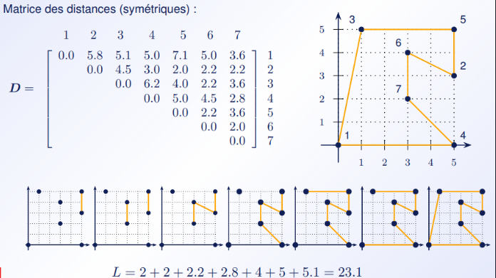

Insertion la moins chère
1. Partir de 2 villes
2. Inserer les villes les 1 après les autres en provoquant la plus petite augmentation de la longueur totale de la tournée

Méthode de Christofides
1. Kruskal normal: plus petite arrete a chaque fois (pas de contrainte, il faut juste toucher tous les sommets)
2. Marquer tous les sommets de degré impair
3. Tenter de faire un couplage parfait de poids min avec tous les sommets impairs (COUPLAGE = COUPLE)
4. Chemin final: partir de la ville demandée (toujours aller vers le plus petit/grand sommet) avec les raccourcis si on revient en arrière
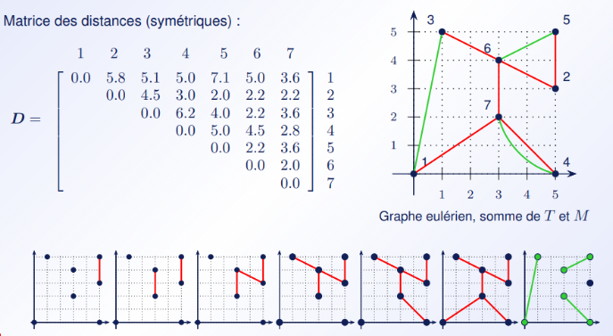

Meilleure fusion (Clarke et Wright)
1. Faire la matrice des epargnes (pour tout sauf le dépot central): Sij = S1i + S1j – Sij
2. Prendre les plus grandes valeurs de la matrice d’épargne (sans faire des degré 3)
3. Quand il reste 2 sommets (hors dépot central), relier les 2 sommets au dépot central
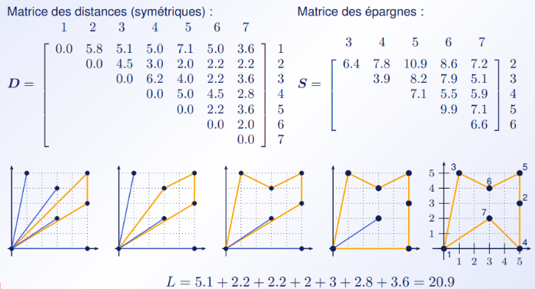
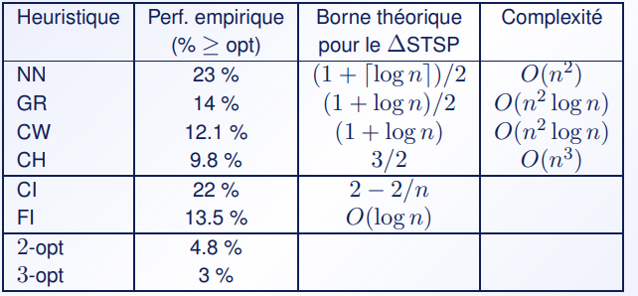

Heuristique d’amélioratoin et d’échanges

2-opt
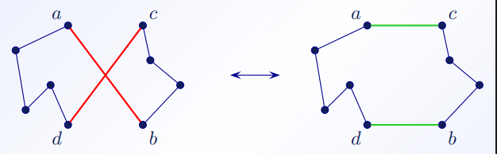

3-opts
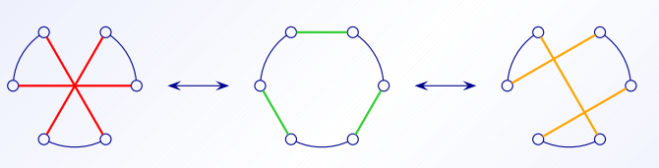

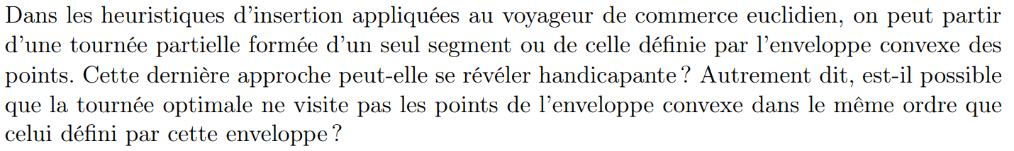
Soient S1, S2, S3, S4 4 sommets consécutifs de l’enveloppe convexe
Supposons que la tournée optimale, en partant de S1 visite S3 avant S2. On doit aller de S1 à S3, puis de S3 à S2 et enfin de S2 à S4, mais ce n’est pas possible sans croiser la tournée déjà construite. Une tournée optimale d’un pb euclidien ne comporte aucun croisement.
